Сатира и юмор
Осмеяние социальных явлений, которые представляются автору порочными.
Осмеяние частных недостатков жизненного явления, отдельного человека.

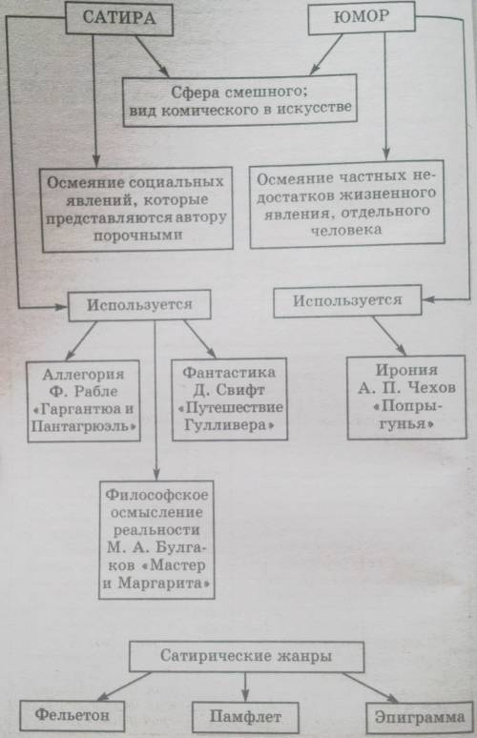
Сатирические приемы в художественном произведении
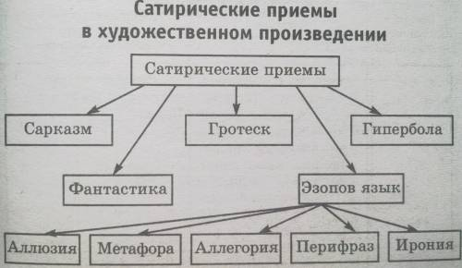

Название сатирического приема | Краткая характеристика | Пример
Гипербола | Художественный прием, средство выразительности речи, заостряющее и преувеличивающее свойства реальных явлений | "Даже слов никаких не знали, кроме: "Примите уверение в совершенном моем почтении и преданности". (М. Е. С-Щ "Повесть о том, как один мужик двух генералов прокормил")
Гротеск | Вид сатирической типизации, при котором реальные жизненные отношения разрушаются; реальность отступает перед фантастикой, происходит контрастное совмещение реального и фантастического | "Только вдруг очутились на необитаемом острове, проснулись и видят: оба под одним одеялом лежат, разумеется, сначала ничего не поняли и стали разговарить, как будто ничего с ними не случилось". (М. Е. С-Щ "Повесть о том, как один мужик двух генералов прокормил")
Фантастика | Средство сатирического освещения действительности; форма отображения мира, при которой на основе реальных представлений создается логически несовместимая с ними картина жизни | Д. Свифт "Путешествие Гулливера"
Эзопов язык | Вид подцензурного иносказания, намерено маскирующий идею автора | Сказки М. Е. Салтыкова-Щедрина
Ирония | Тонкая, скрытая насмешка | "Откуда, умная (обращение к ослу), бредешь ты голова?" И. А. Крылов
Сарказм | Язвительная насмешка, с предельной резкостью изобличающая негативное социальное явление, отрицательную черту характера персонажа | "Пожалел волк кобылу, оставил хвост да гриву". Пословица. Концовка "Невского проспекта" Н. В. Гоголя
Аллегория | Иносказание, с помощью которого отвлеченное понятие передается посредством конкретного образа | Лиса в русских народных сказках - аллегория хитрости, ловкости; волк - аллегория злобы, жестокости; басни И. А. Крылова, Лафонтена, Эзопа

